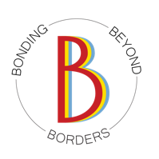
Thema Mentale gezondheid

Voor de gele opdracht kruip je in de schoenen van de kunstenaar. Je gaat aan de slag om een creatie te maken rond jouw thema: mentale gezondheid. Het is de bedoeling dat je een beeld krijgt over hoe kunst dit thema een plaats kan geven in onze samenleving. Een goede tip voor de kunstenaar is om de wereld rondom je goed te observeren zodat je die kan verbeelden in je werk. Je kan kiezen voor volgende vormen van artistieke expressie:

- Neem een foto waarin je het thema herkent
- Schrijf een liedjestekst of gedicht over dit onderwerp
- Maak een tekening, kunstwerk of collage
- Maak een kort toneelstuk waarin het thema naar boven komt

- Waarom koos je deze vorm van artistieke expressie voor jouw thema?
- Vond je andere kunstenaars of kunstwerken die jouw thema in beeld brengen? Op welke manier is jouw kunstwerk gelijkend of verschillend?

